Resolución del Pleno del Instituto de Transparencia, Acceso a la Información Pública y Protección de Datos Personales del Estado de México y Municipios, con domicilio en Metepec, Estado de México, de fecha diecinueve de enero de dos mil veintidós.
VISTO el expediente formado con motivo del recurso de revisión 05412/INFOEM/IP/RR/2021, promovido por un particular de manera anónima a quien en lo sucesivo se le denominará EL RECURRENTE, en contra de la respuesta emitida por el Instituto de Transparencia, Acceso a la Información Pública y Protección de Datos Personales del Estado de México y Municipios, que en lo subsecuente se le denominará EL SUJETO OBLIGADO, se procede a dictar la presente resolución con base en lo siguiente:
RESULTANDO
I. En fecha uno de octubre de dos mil veintiuno, EL RECURRENTE presentó a través del Sistema de Acceso a la Información Mexiquense, en lo subsecuente EL SAIMEX, ante EL SUJETO OBLIGADO, la solicitud de acceso a la información pública, a la que se le asignó el número 00828/INFOEM/IP/2021, mediante la cual requirió, lo siguiente:
“Todo el Personal de la Dirección Jurídica comenta que las verificaciones virtuales que practica desde 2018 y se envian a la Contraloría Interna no tienen ninguna consecuencia ya que ahí se archivan y no aplican sanciones, por esta razón solicito se me proporcione un listado que contenga la relación de todas las verificaciones virtuales que la contraloría interna a recibido para aplicar sanciones, correspondientes a los años 2018, 2019, 2020 y 2021, cuantos y cuales se enviaron al área de investigación para inicio de procedimiento y el seguimiento dado por el Contralor, asi como los resultados de esas investigaciones, cuales ha enviado a otras autoridades hasta el 30 de septiembre de este año, en este último caso, quiero se me proporcione las fechas en que esas verificaciones se han enviado a otras autoridades y las razones legales para hacerlo y quiero copia de los acuses de recibo de cada una de ellas, tambien solicito que de conformidad con el reglamento del infoem, cuales son las facultades especificas del Contralor para presentar denuncias y en cuales asuntos ha hecho ejercicio de esas facultades.” (Sic)
Modalidad de entrega: vía SAIMEX.
II. En cumplimiento al artículo 162 de la Ley de Transparencia y Acceso a la Información Pública del Estado de México y Municipios, el uno de octubre de dos mil veintiuno, EL SUJETO OBLIGADO turnó el requerimiento de información al servidor público habilitado que consideró competente, para que realizará la búsqueda y localización de dicha información, tal como se desprende de la imagen que continuación se inserta:

III. En fecha veintidós de octubre de dos mil veintiuno, se advierte que EL SUJETO OBLIGADO notificó al solicitante la ampliación del plazo para otorgar respuesta, en la solicitud de información; tal y como, se aprecia enseguida:
“Con fundamento en el artículo 163, segundo párrafo de la Ley de Transparencia y Acceso a la Información Pública del Estado de México y Municipios, el Comité de Transparencia del Instituto de Transparencia, Acceso a la Información Pública y Protección de Datos Personales del Estado de México y Municipios, en la Sesión Ordinaria de fecha veintiuno de octubre de dos mil veintiuno, aprobó la ampliación de plazo para dar respuesta al solicitante; para tal efecto, se adjunta la Resolución RES/06/INFOEM/ORD/COMT/19ª/2021.” (Sic)
Destacando que, a dicha prórroga adjuntó la Resolución del Comité de Transparencia número RES/06/INFOEM/ORD/COMT/19ª/2021 de fecha veintiuno de octubre, mediante la cual se determinó procedente ampliar el plazo para dar respuesta a la solicitud planteada en atención al requerimiento del servidor público habilitado quien manifestó que para dar atención a dicha solicitud debe realizarse una búsqueda exhaustiva y razonable y un análisis pormenorizado de cada uno de los documentos que deberán entregarse; por tal motivo, debe decirse que dicha resolución cumple con la debida fundamentación y motivación de acuerdo a lo establecido en los artículos 49, fracción II y 163, párrafo segundo de la Ley de Transparencia y Acceso a la Información Pública del Estado de México y Municipios.
IV. De las constancias que obran en el expediente electrónico del SAIMEX, se advierte que en fecha tres de noviembre de dos mil veintiuno, EL SUJETO OBLIGADO dio respuesta a la solicitud de acceso a la información pública requerida por EL RECURRENTE, adjuntando los archivos electrónicos que se describen a continuación:
- RespuestaSolicitud00828UT.pdf: contiene el oficio número INFOEM/UT/608/2021 de fecha tres de noviembre de dos mil veintiuno, signado por el Titular del Unidad de Transparencia mediante el cual hace de conocimiento del solicitante que adjunta la respuesta de la Contraloría Interna y Órgano de Control y Vigilancia, haciéndole de conocimiento los archivos digitalizados de las seiscientas ochenta y seis denuncias que han sido remitidas a dicho Órgano de Control de cada uno de los Sujetos Obligados, en las que se advierte el fundamento legal así como la fecha en que fueron notificadas a cada Sujeto Obligado. Así como, los acuses de dieciocho vistas que fueron notificadas al Instituto Electoral del Estado de México, derivado de las verificaciones virtuales que remite la Dirección Jurídica y en las que se advierte el fundamento legal y la fecha en que fueron notificadas a cada Sujeto Obligado.
- RespuestaSolicitud00828CIOCV.pdf: contiene el memorándum número INFOEM/CI-OCV/0469/2021, de fecha veintinueve de octubre de dos mil veintiuno, signado por el Titular de la Contraloría Interna y Titular del Órgano de Control y Vigilancia de este Instituto, a través del cual le informó al Titular de la Unidad de Transparencia que derivado del ejercicio de sus atribuciones no posee, ni administra ni se genera listado alguno que contenga la relación de las verificaciones virtuales que la Contraloría Interna ha recibido para aplicar sanciones en el periodo referido en la solicitud de información señalando que no se encuentra constreñido a generar documentos a modo para atender las solicitudes de información.
Agregando que en cuanto al requerimiento del particular consistente en “…cuantos y cuales se enviaron al área de investigación para inicio de procedimiento y el seguimiento dado por el Contralor, asi como los resultados de esas investigaciones, cuales ha enviado a otras autoridades hasta el 30 de septiembre de este año, en este último caso, quiero se me proporcione las fechas en que esas verificaciones se han enviado a otras autoridades y las razones legales para hacerlo y quiero copia de los acuses de recibo de cada una de ellas, tambien solicito que de conformidad con el reglamento del infoem, cuales son las facultades especificas del Contralor para presentar denuncias y en cuales asuntos ha hecho ejercicio de esas facultades.” (Sic), informó que derivado de una búsqueda exhaustiva y razonable en sus archivos localizó información relativa a los expedientes que derivan de verificaciones virtuales practicadas por la Dirección Jurídica del Instituto durante el periodo referido.
Desagregando un listado del número de verificación virtual archivada en el Departamento de Investigación y el nombre de los Sujetos Obligados correspondientes, desagregando del mismo modo las verificaciones virtuales remitidas al Departamento de Substanciación para que se integrarán en el expediente correspondiente con la calidad de presunta responsabilidad administrativa, señalando que de manera anexa a la respuesta se encontrarían las seiscientas ochenta y seis denuncias que habían sido remitidas al Órgano Interno de Control de cada Sujeto Obligado según corresponda a la fecha referida en la solicitud y en las cuales se advierte el fundamento legal así como, la fecha en que fueron notificadas a cada Sujeto Obligado de conformidad con lo establecido en el artículo 226 de la Ley de Transparencia Local y adjuntó los dieciocho acuses de vistas que fueron notificadas al Instituto Electoral del Estado de México, derivado de las verificaciones virtuales que remite la Dirección Jurídica a la fecha referida en la solicitud y en los cuales se advierte el fundamento legal y la fecha en que fueron notificados a cada Sujeto Obligado, ello de conformidad con lo establecido en el artículo 225 de la Ley de Transparencia Acceso a la Información Pública del Estado de México y Municipios, adjuntando los archivos que se describen enseguida:
- Acuses.zip: carpeta comprimida que contiene dos archivos en formato PDF que se describen a continuación:
- AC.pdf: contiene 1372 acuses signados por el Contralor Interno y Titular del Órgano de Control y Vigilancia del Instituto y dirigidos a las Autoridades competentes de cada uno de los Sujetos Obligados con motivo de las denuncias por el incumplimiento al dictamen final derivado de las Verificaciones Virtuales Oficiosas realizadas a sus portales de IPOMEX.
- ACUSES 19.pdf: contiene 23 fojas en las que constan los acuses de los oficios signados por el Contralor Interno y Titular del Órgano de Control y Vigilancia del Instituto, mediante los cuales informó al Instituto Electoral del Estado de México del incumplimiento parcial de las obligaciones de transparencia de parte de algunos Sujetos Obligados con fundamento en el artículo 225 de la Ley de Transparencia Local.
V. Inconforme con la respuesta del SUJETO OBLIGADO, en fecha cinco de noviembre de dos mil veintiuno, EL RECURRENTE, a través del SAIMEX, interpuso el recurso de revisión objeto del presente estudio, al que se le asignó el número al rubro citado, en el que señaló como acto impugnado lo que se cita a continuación:
“respuesta del sujeto obligado.” (Sic)
Asimismo, indicó como razones o motivos de inconformidad lo siguiente:
“No se proporcionan las facultades del Contralor para presentar denuncias, ya que he consultando el Reglamento del Infoem no se advierte esa atribucion, funcion o facultad del contralor, por eso mi solicitud para saber de donde saca esas facultados pero n o se me informa tal cosa, por otro lado se arguye que no estan obligados a contar con un listado de los asuntos que reciben, o sea no hay control de esos asuntos, en donde se registran, o como quieren que se los pida, como un registro, libro de gobierno, de control, es una pena que el organismo encargado de velar por el acceso a la información se valga de argumentos legaloides para ocultar información omitienso ser proactivos, en fin si se me sigue negando esta información pesentare otra solicitud hasta que me sea proporcionada..” (Sic)
VI. En fecha cinco de noviembre de dos mil veintiuno, el recurso de que se trata se envió electrónicamente al Instituto de Transparencia, Acceso a la Información Pública y Protección de Datos Personales del Estado de México y Municipios por lo que con fundamento en el artículo 185, fracción I de la Ley de Transparencia y Acceso a la Información Pública del Estado de México y Municipios, se turnó, a través del SAIMEX, a la Comisionada Sharon Cristina Morales Martínez, a efecto de que decretara su admisión o desechamiento.
VII. En fecha nueve de noviembre de dos mil veintiuno, atento a lo dispuesto en el artículo 185, fracciones I, II y IV, de la Ley de Transparencia y Acceso a la Información Pública del Estado de México y Municipios, se acordó la admisión a trámite del referido recurso de revisión; así como, la integración del expediente respectivo, mismo que se puso a disposición de las partes, para que en el plazo máximo de siete días hábiles, EL RECURRENTE realizara manifestaciones, alegatos y ofreciera las pruebas que a su derecho conviniera y, en el caso del SUJETO OBLIGADO, para que exhibiera el Informe Justificado correspondiente.
VIII. De las constancias que obran en el SAIMEX, se desprende que EL SUJETO OBLIGADO en fecha diecinueve de noviembre de dos mil veintiuno, rindió el informe justificado correspondiente a través de los archivos que se describen a continuación:
- Oficio Requerimiento Informe RR 05412-2021 CIOCV.pdf: contiene el memorándum número INFOEM/UT/274/2021, de fecha diez de noviembre de dos mil veintiuno, signado por el Titular de la Unidad de Transparencia mediante el cual solicitó al Titular del Órgano de Control y Vigilancia del Instituto remitiera a dicha Unidad el informe justificado relativo a la solicitud de información que diera origen al presente medio de impugnación.
- Informe Justificado del RR 05412-2021 solicitud 828.pdf: contiene el memorándum número INFOEM/CI-OCV/0498/2021, de fecha once de noviembre de dos mil veintiuno, signado por el Contralor Interno y Titular del Órgano de Control y Vigilancia del Instituto, a través del que el servidor público informó al Titular de la Unidad de Transparencia que la respuesta emitida se confirma pues de manera fundada y motivada se expresaron los razonamientos lógicos relacionados con la respuesta primigenia pues de conformidad con lo establecido en el artículo 27 del Reglamento Interior del Instituto de Transparencia, Acceso a la Información Pública y Protección de Datos Personales del Estado de México y Municipios dicha área administrativa se encuentra facultada para conocer de los asuntos referidos en respuesta.
Agregando que, de manera proactiva se dio respuesta respecto a las verificaciones virtuales archivadas en el Departamento de Investigación y las remitidas al Departamento de Substanciación para ser integradas en el expediente correspondiente con la calidad de presunta responsabilidad administrativa. Remitió las denuncias entregadas a los Órganos de Control de cada Sujeto Obligado de acuerdo a lo establecido en el artículo 226 de la Ley de Transparencia y Acceso a la Información Pública del Estado de México y Municipios y los acuses de las vistas que fueron notificadas al Instituto Electoral del Estado de México con fundamento en el artículo 225 de la Ley en cita, señalando que entregó la información como obra en sus archivos.
- InformeJustificadoRecurso05412UT.pdf: contiene el oficio número INFOEM/UT/658/2021 de fecha diecinueve de noviembre de dos mil veintiuno, signado por el Titular de la Unidad de Transparencia, mediante el cual informó a la Comisionada Sharon Cristina Morales Martínez, medularmente que en cuanto a las atribuciones del Contralor para presentar denuncias, indicó que desde la respuesta se le refirió al solicitante que de conformidad con el artículo 27 del Reglamento Interior del Instituto y en informe justificado el Contralor Interno ratifica su respuesta señalando que es su deber realizar el resto de funciones que le confieren otras disposiciones normativas que le sean aplicables.
Refiriendo en ese contexto que no se encuentra obligado a generar, poseer o administrar un listado de las verificaciones virtuales en las que hubiera un incumplimiento de parte de los Sujetos Obligados; por lo que, tampoco se encuentra constreñido a generar documentos a modo para satisfacer el derecho de acceso a la información del solicitante.
Por lo que, respecto de lo que, si se encuentra facultado y de manera proactiva, le informó de manera detallada los expedientes radicados con motivo de las verificaciones que se encontraban en los Departamentos de Investigación y Substanciación derivados de los incumplimientos, indicando en ellos cuales ya habían sido remitidos a la autoridad competente en virtud de la presunta responsabilidad administrativa en la que encuadraron.
Señalando que, los agravios del RECURRENTE resultan infundados pues no se concretan a una violación concreta, sino que duda de la entrega de la información, por lo que, solicitó a la Comisionada a la que dirigió su informe justificado Confirmar su respuesta.
Como se puede advertir de las constancias digitales que obran en el expediente del SAIMEX, se puede advertir que en fecha trece de diciembre de dos mil veintiuno, los archivos que integran el informe justificado fueron hechos de conocimiento del RECURRENTE, sin que este hubiera aportado pruebas, rendido sus alegatos o bien hiciera alguna manifestación al respecto; tal y como se advierte en la captura de pantalla siguiente:
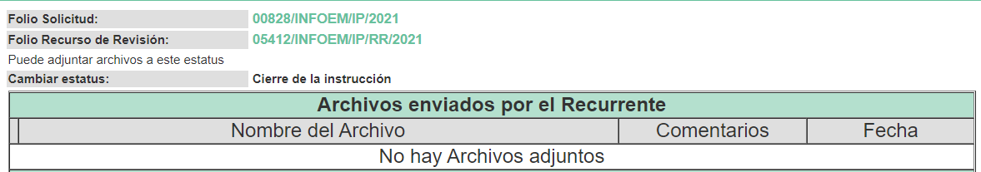
IX. En fecha nueve de diciembre de dos mil veintiuno, el Pleno del Instituto de Transparencia, Acceso a la Información Pública y Protección de Datos Personales del Estado de México y Municipios, mediante acuerdo signado por sus integrantes, aprobó la Licencia por incapacidad médica de la Comisionada Sharon Cristina Morales Martínez, y a través del cual se convino el returno del recurso de revisión de mérito al Comisionado Presidente José Martínez Vilchis, para que diera trámite y resolviera conforme a derecho.
X. Una vez analizado el estado procesal que guarda el expediente, en fecha diecisiete de diciembre de dos mil veintiuno, el Comisionado Ponente acordó el cierre de instrucción; así como, la remisión del mismo a efecto de ser resuelto, de conformidad con lo establecido en el artículo 185, fracciones VI y VIII de la Ley de Transparencia y Acceso a la Información Pública del Estado de México y Municipios.
XI. En fecha veintidós de diciembre de dos mil veintiuno, se notificó el acuerdo de ampliación de Plazo para resolver el presente recurso de revisión, de conformidad con lo previsto en el artículo 181, tercer párrafo de la Ley de Transparencia y Acceso a la Información Pública del Estado de México y Municipios.
CONSIDERANDO
PRIMERO. Competencia.
Este Instituto de Transparencia, Acceso a la Información Pública y Protección de Datos Personales del Estado de México y Municipios, es competente para conocer y resolver el presente recurso de revisión, conforme a lo dispuesto en los artículos 6, Apartado A de la Constitución Política de los Estados Unidos Mexicanos; 5, párrafos trigésimo, trigésimo primero y trigésimo segundo, fracciones IV y V de la Constitución Política del Estado Libre y Soberano de México; 2 fracción II, 13, 29, 36, fracciones I y II, 176, 178, 179, 181 párrafo tercero y 185 de la Ley de Transparencia y Acceso a la Información Pública del Estado de México y Municipios; y 9, fracciones I y XXIV y 11 del Reglamento Interior del Instituto de Transparencia, Acceso a la Información Pública y Protección de Datos Personales del Estado de México y Municipios.
SEGUNDO. Interés.
El recurso de revisión fue interpuesto por parte legítima en atención a que fue presentado por EL RECURRENTE, quien formuló la solicitud de información pública.
TERCERO. Oportunidad.
El recurso de revisión fue interpuesto dentro del plazo de quince días hábiles, contados a partir del día siguiente de que EL RECURRENTE tuvo conocimiento de la respuesta impugnada; tal y como, lo prevé el artículo 178 de la Ley de Transparencia y Acceso a la Información Pública del Estado de México y Municipios, que establece:
“Artículo 178. El solicitante podrá interponer, por sí mismo o a través de su representante, de manera directa o por medios electrónicos, recurso de revisión ante el Instituto o ante la Unidad de Transparencia que haya conocido de la solicitud dentro de los quince días hábiles, siguientes a la fecha de la notificación de la respuesta.

A falta de respuesta del sujeto obligado, dentro de los plazos establecidos en esta Ley, a una solicitud de acceso a la información pública, el recurso podrá ser interpuesto en cualquier momento, acompañado con el documento que pruebe la fecha en que presentó la solicitud.

En el caso de que se interponga ante la Unidad de Transparencia, ésta deberá remitir el recurso de revisión al Instituto a más tardar al día siguiente de haberlo recibido.” (Sic)
En esa tesitura, atendiendo a que EL SUJETO OBLIGADO notificó la respuesta a la solicitud de acceso a la información pública el día tres de noviembre de dos mil veintiuno; así, el plazo de quince días hábiles que el artículo 178 de la Ley en cita, otorga al hoy RECURRENTE para presentar el respectivo recurso de revisión, transcurrió del cuatro al veinticinco de noviembre de dos mil veintiuno, sin contemplar en el cómputo los días seis, siete, trece, catorce, veinte y veintiuno de noviembre de dos mil veintiuno, por corresponder a sábados y domingos, considerados como días inhábiles, en términos del artículo 3, fracción X de la Ley de Transparencia y Acceso a la Información Pública del Estado de México y Municipios; así como, el día quince de noviembre de dos mil veintiuno, al tratarse de un día de suspensión de labores de conformidad con el Calendario Oficial en Materia de Transparencia, Acceso a la Información Pública y Protección de Datos Personales para el año dos mil veintiuno y enero de dos mil veintidós, aprobado por el Pleno de este Instituto, el dieciséis de diciembre de dos mil veinte.
En ese tenor, si el recurso de revisión que nos ocupa, se interpuso el cinco de noviembre de dos mil veintiuno, éste se encuentra dentro del término previsto dentro del precepto legal citado en el párrafo anterior y, por tanto, su interposición se considera oportuna.
CUARTO. Procedibilidad.
Esta Instituto considera importante abordar el análisis de los requisitos de procedibilidad del recurso de revisión, así el artículo 180 de la Ley de Transparencia y Acceso a la Información Pública del Estado de México y Municipios, que establece lo siguiente:

“Artículo 180. El recurso de revisión contendrá:
I. El sujeto obligado ante la cual se presentó la solicitud;
II. El nombre del solicitante que recurre o de su representante y, en su caso, del tercero interesado, así como la dirección o medio que señale para recibir notificaciones;
III. El número de folio de respuesta de la solicitud de acceso;
IV. La fecha en que fue notificada la respuesta al solicitante o tuvo conocimiento del acto reclamado, o de presentación de la solicitud, en caso de falta de respuesta;
V. El acto que se recurre;
VI. Las razones o motivos de inconformidad;
VII. La copia de la respuesta que se impugna y, en su caso, de la notificación correspondiente, en el caso de respuesta de la solicitud; y
VIII. Firma del recurrente, en su caso, cuando se presente por escrito, requisito sin el cual se dará trámite al recurso.
Adicionalmente, se podrán anexar las pruebas y demás elementos que considere procedentes someter a juicio del Instituto.
En ningún caso será necesario que el particular ratifique el recurso de revisión interpuesto.
En caso de que el recurso se interponga de manera electrónica no será indispensable que contengan los requisitos establecidos en las fracciones II, IV, VII y VIII.”
(Énfasis añadido)

En principio, de una interpretación del artículo transcrito se observa que los requisitos que deberán contener los recursos de revisión; sobre el particular, de la revisión del expediente electrónico del SAIMEX se desprende que la parte solicitante y ahora RECURRENTE, en ejercicio de su derecho de acceso a la información pública, no proporcionó un nombre completo o seudónimo; por lo que, no se tiene certeza sobre su identidad.
Empero lo anterior, debe destacarse que el artículo 15 de Ley de Transparencia y Acceso a la Información Pública del Estado de México y Municipios prevé que, toda persona tendrá acceso a la información sin necesidad de acreditar interés alguno o justificar su utilización, de lo que se infiere que para el ejercicio del derecho de acceso a la información pública, el nombre no es un requisito sine qua non para que los particulares ejerzan el derecho de acceso a la información pública, pues por el contrario la Ley de la materia prevé en su artículo 155, párrafo segundo la posibilidad de que las solicitudes de información sean anónimas, al utilizar un nombre incompleto o, inclusive un seudónimo.
Correlativo a ello, cabe mencionar que los artículos 6, Apartado A, fracciones I, III, V y VI de la Constitución Política de los Estados Unidos Mexicanos y 5 párrafos vigésimo segundo, vigésimo tercero y vigésimo cuarto, fracciones I y III de la Constitución Política del Estado Libre y Soberano de México, garantizan el ejercicio del derecho de acceso a la información pública, toda vez que disponen que toda persona sin necesidad de acreditar interés alguno o justificar su utilización, tendrá acceso gratuito a la información pública; preceptos cuyo texto y sentido literal es el siguiente:
Constitución Política de los Estados Unidos Mexicanos
“Artículo 6o. La manifestación de las ideas no será objeto de ninguna inquisición judicial o administrativa, sino en el caso de que ataque a la moral, la vida privada o los derechos de terceros, provoque algún delito, o perturbe el orden público; el derecho de réplica será ejercido en los términos dispuestos por la ley. El derecho a la información será garantizado por el Estado.
Toda persona tiene derecho al libre acceso a información plural y oportuna, así como a buscar, recibir y difundir información e ideas de toda índole por cualquier medio de expresión.
Para efectos de lo dispuesto en el presente artículo se observará lo siguiente:
A. Para el ejercicio del derecho de acceso a la información, la Federación, los Estados y el Distrito Federal, en el ámbito de sus respectivas competencias, se regirán por los siguientes principios y bases:
I. Toda la información en posesión de cualquier autoridad, entidad, órgano y organismo de los Poderes Ejecutivo, Legislativo y Judicial, órganos autónomos, partidos políticos, fideicomisos y fondos públicos, así como de cualquier persona física, moral o sindicato que reciba y ejerza recursos públicos o realice actos de autoridad en el ámbito federal, estatal y municipal, es pública y sólo podrá ser reservada temporalmente por razones de interés público y seguridad nacional, en los términos que fijen las leyes. En la interpretación de este derecho deberá prevalecer el principio de máxima publicidad. Los sujetos obligados deberán documentar todo acto que derive del ejercicio de sus facultades, competencias o funciones, la ley determinará los supuestos específicos bajo los cuales procederá la declaración de inexistencia de la información.
…
III. Toda persona, sin necesidad de acreditar interés alguno o justificar su utilización, tendrá acceso gratuito a la información pública, a sus datos personales o a la rectificación de éstos.
…
V. Los sujetos obligados deberán preservar sus documentos en archivos administrativos actualizados y publicarán, a través de los medios electrónicos disponibles, la información completa y actualizada sobre el ejercicio de los recursos públicos y los indicadores que permitan rendir cuenta del cumplimiento de sus objetivos y de los resultados obtenidos.
VI. Las leyes determinarán la manera en que los sujetos obligados deberán hacer pública la información relativa a los recursos públicos que entreguen a personas físicas o morales.”
…
La ley establecerá aquella información que se considere reservada o confidencial.
Constitución Política del Estado Libre y Soberano de México
“Artículo 5. …
…
El derecho a la información será garantizado por el Estado. La ley establecerá las previsiones que permitan asegurar la protección, el respeto y la difusión de este derecho.
Para garantizar el ejercicio del derecho de transparencia, acceso a la información pública y protección de datos personales, los poderes públicos y los organismos autónomos, transparentarán sus acciones, en términos de las disposiciones aplicables, la información será oportuna, clara, veraz y de fácil acceso.
Este derecho se regirá por los principios y bases siguientes:
I. Toda la información en posesión de cualquier autoridad, entidad, órgano y organismos de los Poderes Ejecutivo, Legislativo y Judicial, órganos autónomos, partidos políticos, fideicomisos y fondos públicos estatales y municipales, así como del gobierno y de la administración pública municipal y sus organismos descentralizados, asimismo de cualquier persona física, jurídica colectiva o sindicato que reciba y ejerza recursos públicos o realice actos de autoridad en el ámbito estatal y municipal, es pública y sólo podrá ser reservada temporalmente por razones previstas en la Constitución Política de los Estados Unidos Mexicanos de interés público y seguridad, en los términos que fijen las leyes. En la interpretación de este derecho deberá prevalecer el principio de máxima publicidad. Los sujetos obligados deberán documentar todo acto que derive del ejercicio de sus facultades, competencias o funciones, la ley determinará los supuestos específicos bajo los cuales procederá la declaración de inexistencia de la información.
…
III. Toda persona, sin necesidad de acreditar interés alguno o justificar su utilización, tendrá acceso gratuito a la información pública, a sus datos personales o a la rectificación de éstos.”
(Énfasis añadido)
Por otra parte, del contenido del artículo 1 de la Constitución Política de los Estados Unidos Mexicanos, se destaca lo siguiente:
“Artículo 1o. En los Estados Unidos Mexicanos todas las personas gozarán de los derechos humanos reconocidos en esta Constitución y en los tratados internacionales de los que el Estado Mexicano sea parte, así como de las garantías para su protección, cuyo ejercicio no podrá restringirse ni suspenderse, salvo en los casos y bajo las condiciones que esta Constitución establece.
Las normas relativas a los derechos humanos se interpretarán de conformidad con esta Constitución y con los tratados internacionales de la materia favoreciendo en todo tiempo a las personas la protección más amplia.
Todas las autoridades, en el ámbito de sus competencias, tienen la obligación de promover, respetar, proteger y garantizar los derechos humanos de conformidad con los principios de universalidad, interdependencia, indivisibilidad y progresividad. En consecuencia, el Estado deberá prevenir, investigar, sancionar y reparar las violaciones a los derechos humanos, en los términos que establezca la ley.”
(Énfasis añadido)
En esa virtud, de una interpretación sistemática, armónica y progresiva del derecho humano de acceso a la información pública se reitera que toda persona, sin necesidad de acreditar interés alguno o justificar su utilización, deberá tener acceso a la información pública, es decir, dicho derecho fundamental exime a quien lo ejerce, de acreditar su legitimación en la causa o su interés en el asunto, lo que permite la posibilidad de que inclusive, la solicitud de acceso a la información pueda ser anónima o no contener un nombre que identifique al solicitante o que permita tener certeza sobre su identidad.
Robustece lo anterior, el Criterio 6/2014 del entonces Instituto Federal de Acceso a la Información y Protección de Datos (IFAI) hoy Instituto Nacional de Transparencia, Acceso a la Información y Protección de Datos Personales (INAI), el cual se reproduce para una mayor referencia:
“Acceso a información gubernamental. No debe condicionarse a que el solicitante acredite su personalidad, demuestre interés alguno o justifique su utilización. De conformidad con lo dispuesto en los artículos 6o., apartado A, fracción III de la Constitución Política de los Estados Unidos Mexicanos, y 1º, 2º, 4º y 40 de la Ley Federal de Transparencia y Acceso a la Información Pública Gubernamental, la respuesta a una solicitud de acceso a información y entrega de la misma, no debe estar condicionada a que el particular acredite su personalidad, demuestre interés alguno o justifique su utilización, en virtud de que los sujetos obligados no deben requerir al solicitante mayores requisitos que los establecidos en la Ley. En este sentido, las dependencias y entidades, sólo deberán asegurarse de que, en su caso, se haya cubierto el pago de reproducción y envío de la información, mediante la exhibición del recibo correspondiente.” (SIC)
En ese orden de ideas, se estima que el requerimiento relativo al nombre como presupuesto de procedibilidad, podría limitar el ejercicio del derecho de acceso a la información pública, debido a que, el hecho de solicitar la identificación del hoy RECURRENTE a través de dicho dato personal, en ciertos extremos se equipara a una exigencia acerca de su interés o justificación de su utilización, lo que materialmente haría nugatorio un derecho fundamental.
Aunado a ello, para el estudio de la materia sobre la que se resuelve el presente recurso de revisión, resulta intrascendente conocer el nombre de la persona que lo hubiere promovido, en virtud de que tanto la Constitución Política de los Estados Unidos Mexicanos de los Estados Unidos Mexicanos, como la Constitución Política del Estado Libre y Soberano de México, reconocen la prerrogativa de los individuos para que no resulte necesario la acreditación de un interés o justificar la utilización de la información; por lo que, resulta ocioso realizar dicho análisis, en la inteligencia de que se limitaría el ejercicio de un derecho humano, como el derecho de acceso a la información pública, por una cuestión procedimental.
Asimismo, se estima que el requisito relativo al nombre de la solicitante no constituye un presupuesto indispensable de procedibilidad de los recursos de revisión, en términos de los artículos 25 de la Convención Americana de Derechos Humanos, 1, párrafos segundo y tercero, 6 apartado A, fracciones III y IV de la Constitución Política de los Estados Unidos Mexicanos y 5, párrafo vigésimo cuarto de la Constitución Política del Estado Libre y Soberano de México, debido a que el acceso a la información pública es un derecho humano que no requiere legitimación en la causa, sino que únicamente basta con que se encuentre legitimado en el procedimiento de recurso de revisión, circunstancia que se acredita en las constancias electrónicas del expediente, de las que se desprende que EL RECURRENTE, es la misma persona que realizó la solicitud de acceso a la información pública que ahora se impugna.
En adición a lo anterior, el propio artículo 180 en su último párrafo establece que cuando el recurso se interponga de manera electrónica no será indispensable que contenga determinados requisitos, entre ellos, el nombre del hoy RECURRENTE, por lo que, en el presente caso, al haber sido presentado el recurso de revisión vía SAIMEX, dicho requisito resulta innecesario.
QUINTO. Estudio y resolución del asunto.
Una vez determinada la vía sobre la que versará el presente recurso, y previa revisión del expediente electrónico formado en EL SAIMEX con motivo de la solicitud de información y del recurso a que da origen, es de señalar que el análisis del presente, se basará en el contenido íntegro de las actuaciones que obran en el expediente electrónico, para así estar en posibilidad este Órgano Colegiado de dictar el fallo correspondiente conforme a derecho, tomando en consideración en todo momento al principio de máxima publicidad consagrado en nuestra Constitución Política de los Estados Unidos Mexicanos, Constitución Política del Estado Libre y Soberano de México y demás leyes aplicables en la materia; así como, en los Tratados Internacionales en los que el Estado Mexicano sea parte, en concordancia con el párrafo tercero del artículo 1 de la Constitución Política de los Estados Unidos Mexicanos y diversos 8 y 9 de la Ley de Transparencia local.
En ese tenor, conviene recordar que la solicitud de información de origen consistió en lo siguiente:
“Todo el Personal de la Dirección Jurídica comenta que las verificaciones virtuales que practica desde 2018 y se envian a la Contraloría Interna no tienen ninguna consecuencia ya que ahí se archivan y no aplican sanciones, por esta razón solicito se me proporcione un listado que contenga la relación de todas las verificaciones virtuales que la contraloría interna a recibido para aplicar sanciones, correspondientes a los años 2018, 2019, 2020 y 2021, cuantos y cuales se enviaron al área de investigación para inicio de procedimiento y el seguimiento dado por el Contralor, asi como los resultados de esas investigaciones, cuales ha enviado a otras autoridades hasta el 30 de septiembre de este año, en este último caso, quiero se me proporcione las fechas en que esas verificaciones se han enviado a otras autoridades y las razones legales para hacerlo y quiero copia de los acuses de recibo de cada una de ellas, tambien solicito que de conformidad con el reglamento del infoem, cuales son las facultades especificas del Contralor para presentar denuncias y en cuales asuntos ha hecho ejercicio de esas facultades.” (Sic)
Derivado de lo anterior, conviene recordar que EL SUJETO OBLIGADO hizo entrega de la respuesta emitida por el servidor público habilitado y Titular del Órgano de Control y Vigilancia competente quien informó que derivado del ejercicio de sus atribuciones no posee, ni administra ni se genera listado alguno que contenga la relación de las verificaciones virtuales que la Contraloría Interna ha recibido para aplicar sanciones en el periodo referido en la solicitud de información señalando que no se encuentra constreñido a generar documentos a modo para atender las solicitudes de información.
Mientras que en relación a la parte de la solicitud de información consistente en “…cuantos y cuales se enviaron al área de investigación para inicio de procedimiento y el seguimiento dado por el Contralor, así como los resultados de esas investigaciones, cuales ha enviado a otras autoridades hasta el 30 de septiembre de este año, en este último caso, quiero se me proporcione las fechas en que esas verificaciones se han enviado a otras autoridades y las razones legales para hacerlo y quiero copia de los acuses de recibo de cada una de ellas, también solicito que de conformidad con el reglamento del infoem, cuales son las facultades especificas del Contralor para presentar denuncias y en cuales asuntos ha hecho ejercicio de esas facultades.” (Sic), había llevado a cabo una búsqueda exhaustiva y razonable en sus archivos de cual localizó información relativa a los expedientes que derivan de verificaciones virtuales practicadas por la Dirección Jurídica del Instituto durante el periodo referido.
Derivado de ello, el servidor público habilitado, en su respuesta indicó el número de verificación virtual archivada en el Departamento de Investigación a efecto de que formulara la denuncia correspondiente ante la autoridad competente, para lo que preciso el nombre de los Sujetos Obligados a quienes se les realizó dicha verificación; tal y como se puede advertir de las imágenes siguientes:
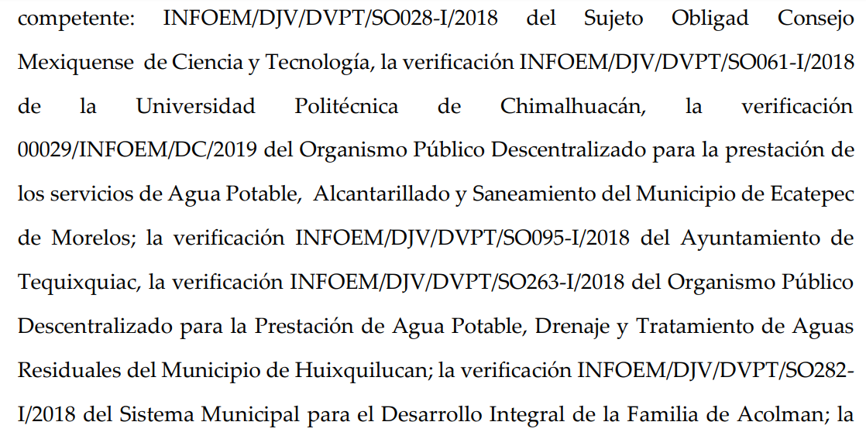
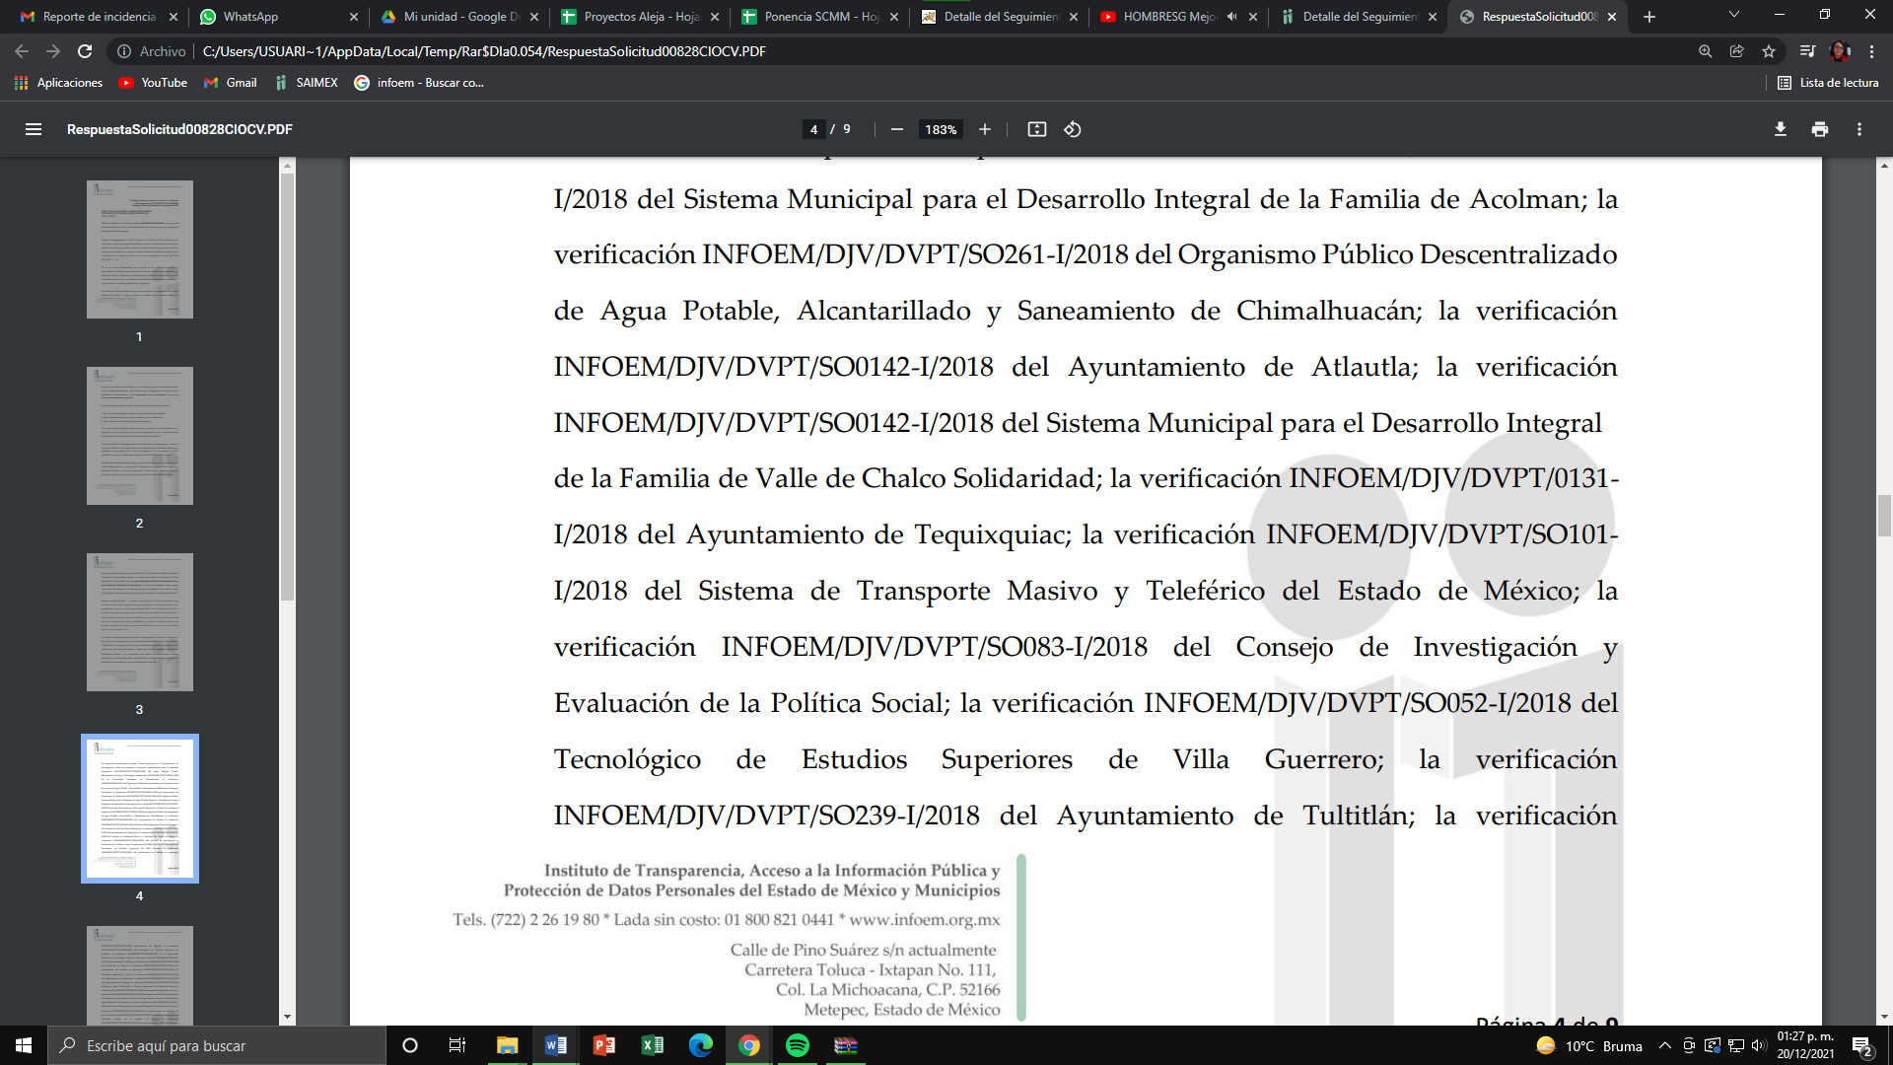
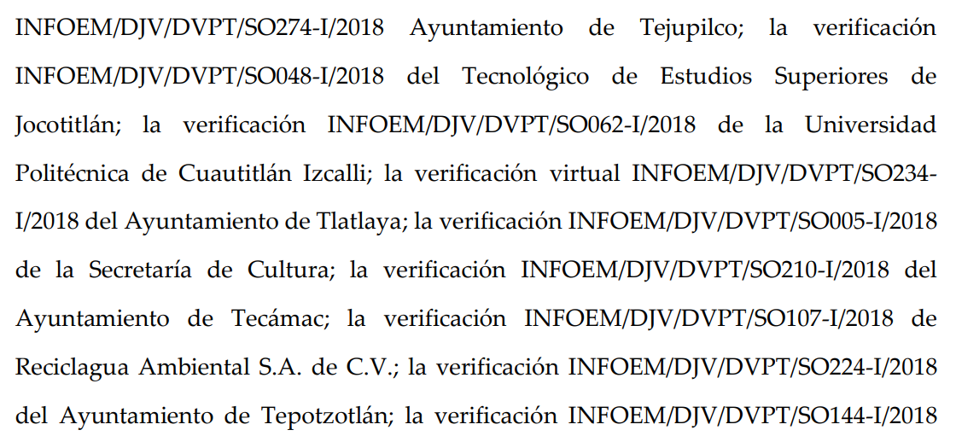
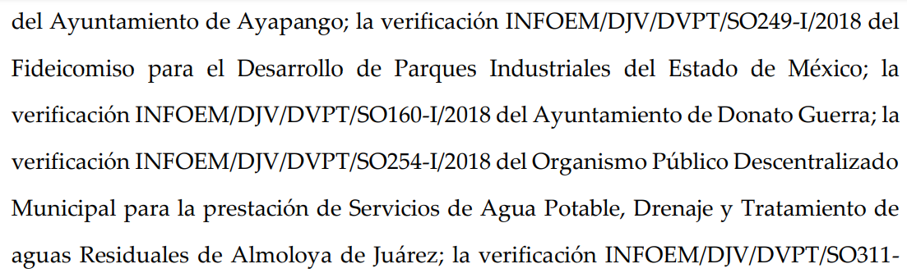
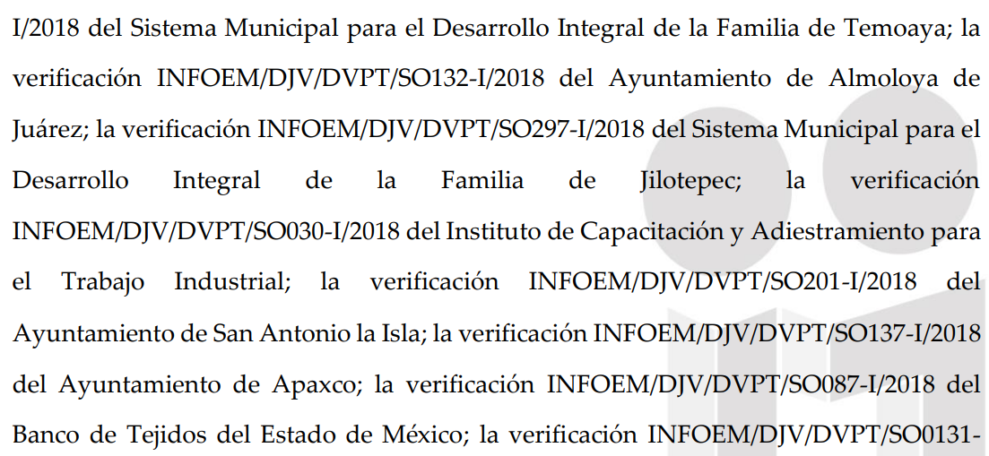
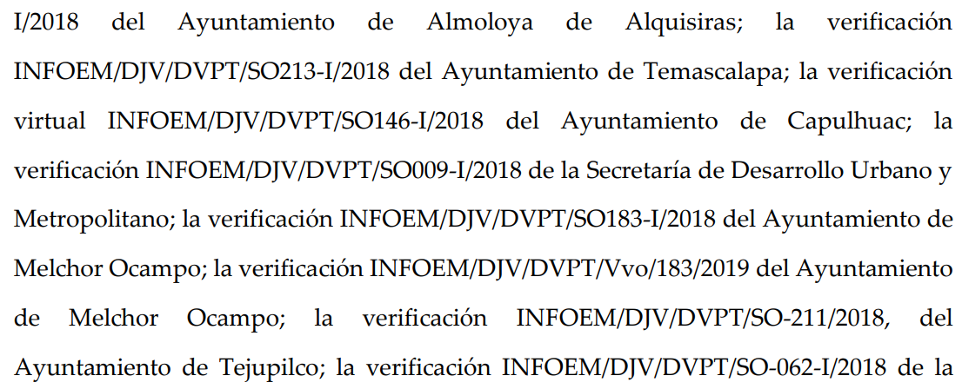
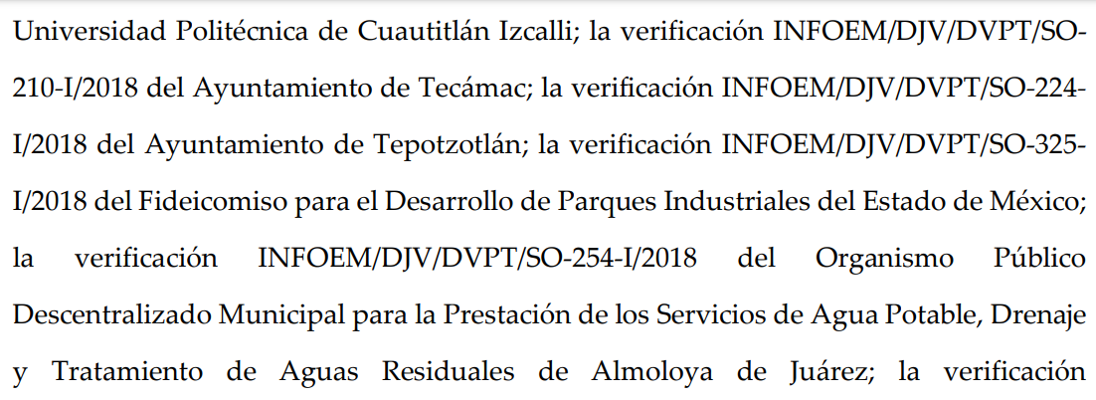
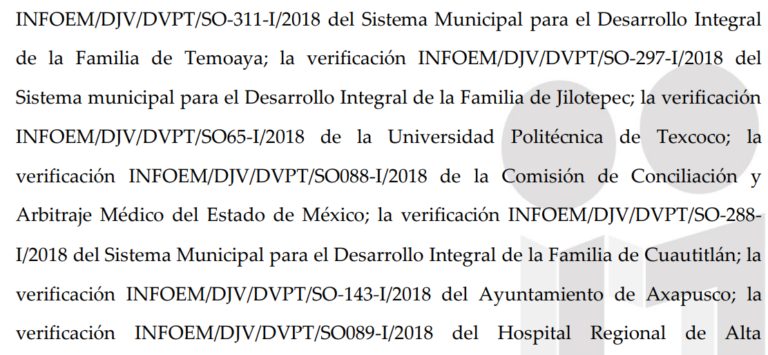
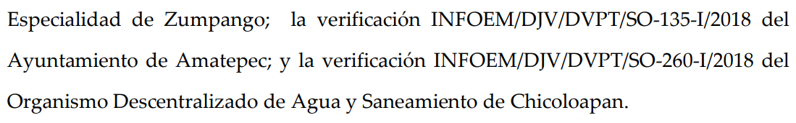
En ese sentido proporcionó el listado de las verificaciones virtuales remitidas al Departamento de Substanciación para que las integrara en el expediente correspondiente con la calidad de responsabilidad administrativa siendo las siguientes:
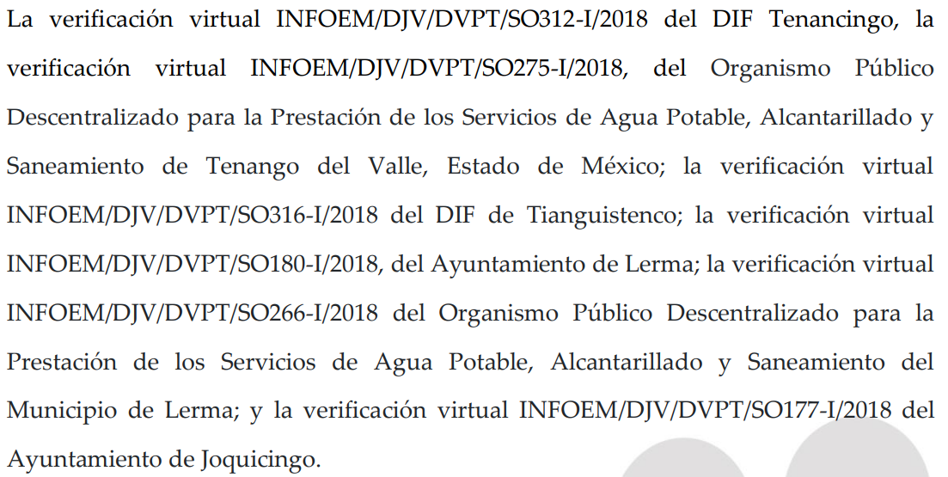
De manera adjunta a su respuesta remitió 1372 acuses signados por el Contralor Interno y Titular del Órgano de Control y Vigilancia del Instituto y dirigidos a las Autoridades competentes de cada uno de los Sujetos Obligados con motivo de las denuncias por el incumplimiento al dictamen final derivado de las Verificaciones Virtuales Oficiosas realizadas a sus portales de IPOMEX y de conformidad con lo establecido en el artículo 225 de la Ley de Transparencia y Acceso a la Información Pública del Estado de México y Municipios; a manera de ejemplo se inserta uno de los acuses señalado, tal y como se aprecia enseguida:
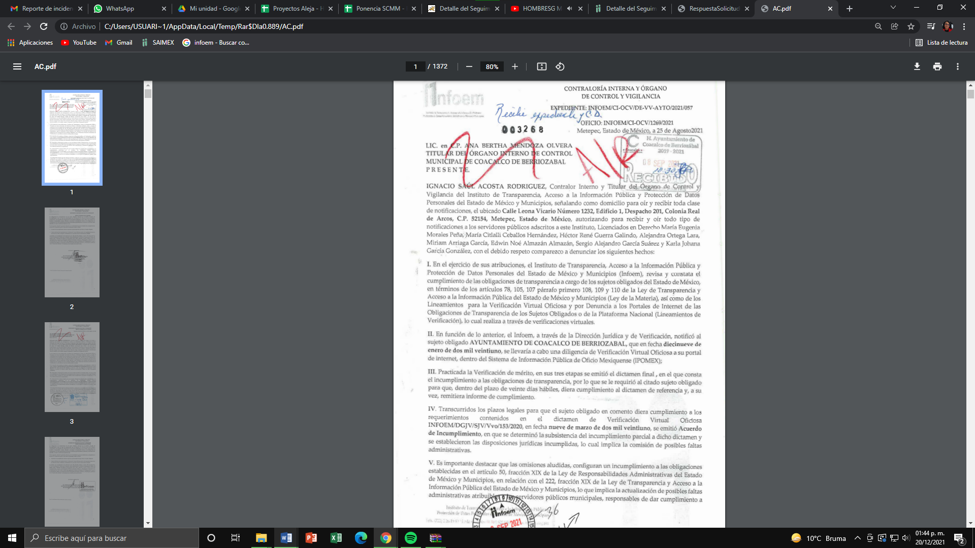
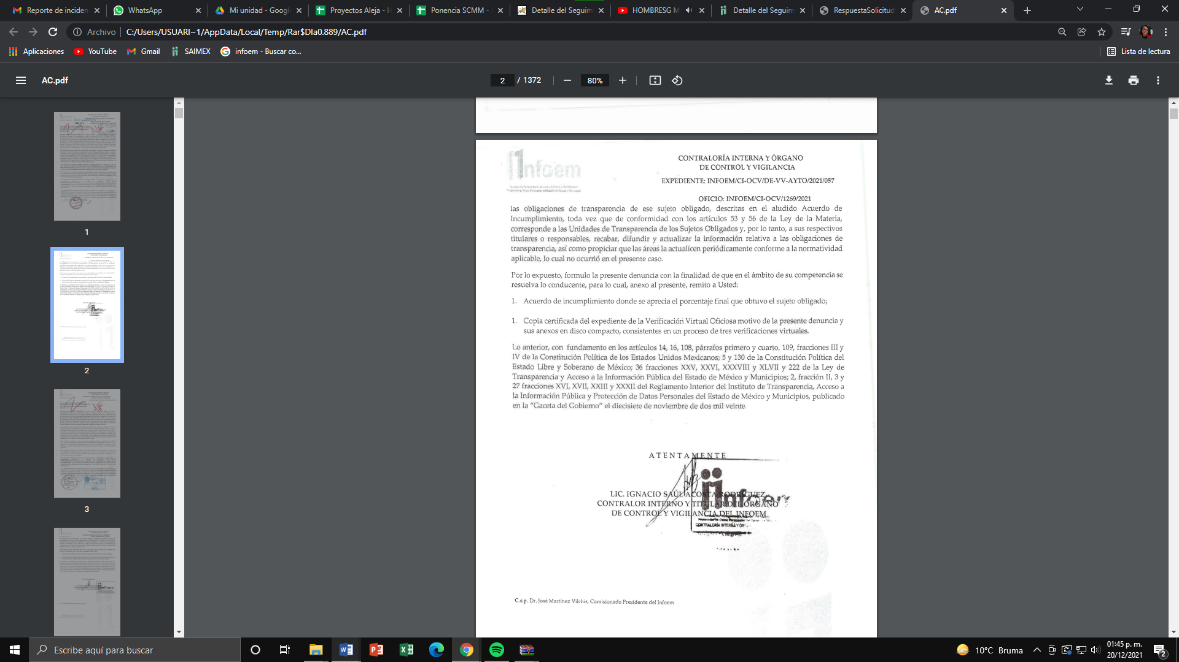
En ese tenor adjuntó a su respuesta los 23 acuses de vistas que fueron notificadas al Instituto Electoral del Estado de México, derivado de las verificaciones virtuales que remite la Dirección Jurídica a la fecha referida en la solicitud y en los cuales se advierte el fundamento legal y la fecha en que fueron notificados a cada Sujeto Obligado, ello de conformidad con lo establecido en el artículo 225 de la Ley de Transparencia Acceso a la Información Pública del Estado de México y Municipios; por lo que a manera de ejemplo se inserta la captura de pantalla siguiente:
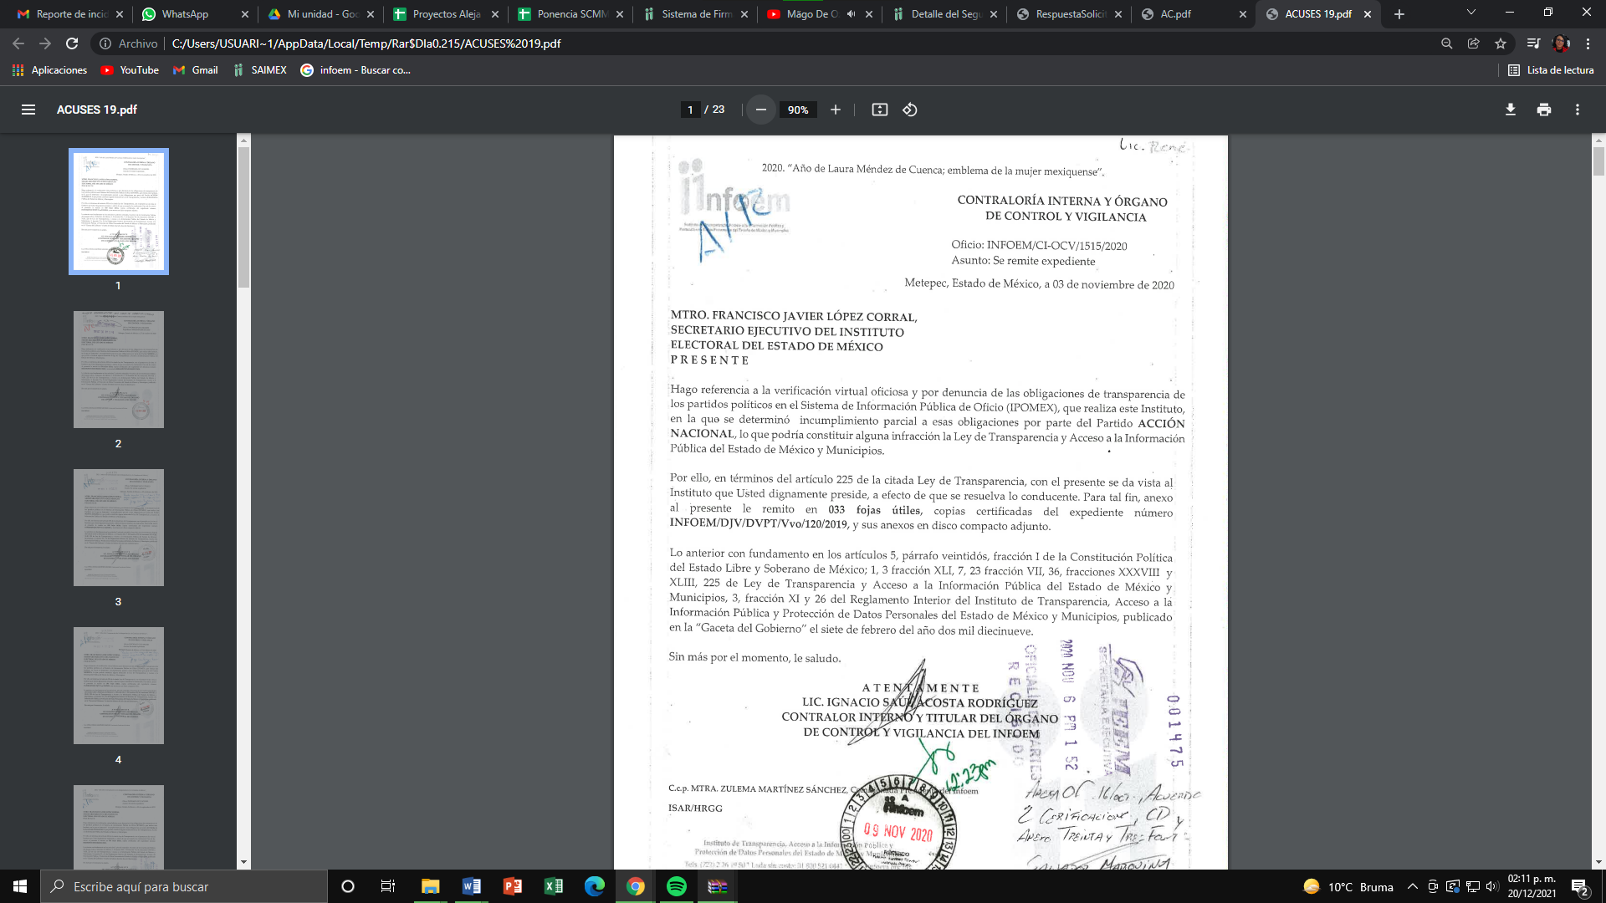
Inconforme con la respuesta otorgada EL RECURRENTE externó en sus razones o motivos de inconformidad lo siguiente:
“No se proporcionan las facultades del Contralor para presentar denuncias, ya que he consultando el Reglamento del Infoem no se advierte esa atribucion, funcion o facultad del contralor, por eso mi solicitud para saber de donde saca esas facultados pero n o se me informa tal cosa, por otro lado se arguye que no estan obligados a contar con un listado de los asuntos que reciben, o sea no hay control de esos asuntos, en donde se registran, o como quieren que se los pida, como un registro, libro de gobierno, de control, es una pena que el organismo encargado de velar por el acceso a la información se valga de argumentos legaloides para ocultar información omitienso ser proactivos, en fin si se me sigue negando esta información pesentare otra solicitud hasta que me sea proporcionada..” (Sic)
Debiendo destacar que mediante informe justificado que EL SUJETO OBLIGADO señaló haber hecho entrega de la información que obra en sus archivos, al no estar obligado a contar con un listado tal y como lo solicitó el particular y que en relación a las denuncias se había adjuntado la información con la que contaba, y el fundamento legal que lo faculta para hacerlo, dando cumplimiento a lo solicitado.
Hechas las precisiones anteriores, se entra al estudio del presente medio de impugnación a fin de determinar si EL SUJETO OBLIGADO colmó o no el derecho de acceso a la información del particular, para lo que es importante tener presentes las consideraciones de hecho y de derecho siguientes:
Primeramente y previo a entrar de lleno al estudio del fondo del presente asunto, se considera necesario precisar que EL RECURRENTE en el acto impugnado se dolió de: “No se proporcionan las facultades del Contralor para presentar denuncias, … no se advierte esa atribucion, funcion o facultad del contralor, … para saber de donde saca esas facultados pero n o se me informa tal cosa, por otro lado se arguye que no estan obligados a contar con un listado de los asuntos que reciben … como un registro, libro de gobierno, de control...” (Sic) ante tales manifestaciones es claro que el particular únicamente se inconformó de la entrega de la información incompleta; sin embargo, esta Ponencia Resolutora no advirtió motivo de inconformidad respecto, a que EL SUJETO OBLIGADO hubiera entregando un pronunciamiento relacionado con “…cuantos y cuales se enviaron al área de investigación para inicio de procedimiento y el seguimiento dado por el Contralor, asi como los resultados de esas investigaciones, cuales ha enviado a otras autoridades hasta el 30 de septiembre de este año, en este último caso, quiero se me proporcione las fechas en que esas verificaciones se han enviado a otras autoridades y las razones legales para hacerlo y quiero copia de los acuses de recibo de cada una de ellas, tambien solicito que de conformidad con el reglamento del infoem, cuales son las facultades especificas del Contralor para presentar denuncias y en cuales asuntos ha hecho ejercicio de esas facultades.” (Sic); por el contrario, únicamente se duele la entrega incompleta de la información, al referir que no le hacen entrega del listado solicitado y del fundamento para que el Contralor Interno realice denuncias; por lo que, la parte de la respuesta que no fue impugnada debe declararse consentida, toda vez que al no realizar manifestaciones de inconformidad respecto de la respuesta proporcionada; no pueden producirse efectos jurídicos tendentes a revocar, confirmar o modificar el acto reclamado, ya que no realizó manifestación alguna al respecto.
Sirve de sustento, la tesis jurisprudencial número VI.3o.C. J/60, publicada en el Semanario Judicial de la Federación y su Gaceta bajo el número de registro 176,608 que a la letra dice:
“ACTOS CONSENTIDOS. SON LOS QUE NO SE IMPUGNAN MEDIANTE EL RECURSO IDÓNEO. Debe reputarse como consentido el acto que no se impugnó por el medio establecido por la ley, ya que si se hizo uso de otro no previsto por ella o si se hace una simple manifestación de inconformidad, tales actuaciones no producen efectos jurídicos tendientes a revocar, confirmar o modificar el acto reclamado en amparo, lo que significa consentimiento del mismo por falta de impugnación eficaz.”
Lo anterior es así, debido a que cuando el particular impugnó la respuesta del SUJETO OBLIGADO, y no expresó razón o motivo de inconformidad en contra de todos los rubros solicitados, dichos rubros deben declararse atendidos, pues se entiende que EL RECURRENTE está conforme con la respuesta proporcionada por EL SUJETO OBLIGADO, al no contravenir la misma.
Atento a ello, es importante traer a contexto la Tesis Jurisprudencial Número 3ª./J.7/91, Publicada en el Semanario Judicial de la Federación y su Gaceta bajo el número de registro 174,177, que establece lo siguiente:
“REVISIÓN EN AMPARO. LOS RESOLUTIVOS NO COMBATIDOS DEBEN DECLARARSE FIRMES. Cuando algún resolutivo de la sentencia impugnada afecta a la recurrente, y ésta no expresa agravio en contra de las consideraciones que le sirven de base, dicho resolutivo debe declararse firme. Esto es, en el caso referido, no obstante que la materia de la revisión comprende a todos los resolutivos que afectan a la recurrente, deben declararse firmes aquéllos en contra de los cuales no se formuló agravio y dicha declaración de firmeza debe reflejarse en la parte considerativa y en los resolutivos debe confirmarse la sentencia recurrida en la parte correspondiente.”
Por ello, este Instituto obvia el análisis de la competencia por parte del SUJETO OBLIGADO, para generar, administrar o poseer la información solicitada, dado que éste ha asumido la misma, en razón de que en su respuesta le hizo entrega al hoy RECURRENTE de parte de la información solicitada.
Bajo ese orden de ideas, es preciso señalar que los motivos de inconformidad del RECURRENTE versaron en cuanto a que no se le proporcionarán las facultades del Contralor Interno del Instituto para presentar denuncias; sin embargo, en respuesta EL SUJETO OBLIGADO indicó que de conformidad con lo establecido en los artículos 225 y 226 de la Ley de Transparencia y Acceso a la Información Pública del Estado de México y Municipios y 27 del Reglamento Interior del Instituto de Transparencia, Acceso a la Información Pública y Protección de Datos Personales del Estado de México y Municipios dicha área administrativa es la competente para llevar a cabo dichas denuncias; sirviendo de sustento a su respuesta las documentales remitidas como anexos en la carpeta comprimida descrita en la página 6 de la presente resolución, teniendo así por colmado el requerimiento del particular y calificando de infundada la manifestación expresa en razones o motivos de inconformidad.
Siendo importante referir el contenido de los preceptos legales en cita cuyo contenido se transcribe a continuación:
Artículo 225. Ante incumplimientos en materia de transparencia y acceso a la información por parte de los partidos políticos, el Instituto dará vista, según corresponda, al Instituto Nacional Electoral o al Instituto Electoral del Estado de México, para que resuelvan lo conducente, sin perjuicio de las sanciones establecidas para los partidos políticos en las disposiciones jurídicas aplicables.

En el caso de probables infracciones relacionadas con fideicomisos o fondos públicos, sindicatos o personas físicas o jurídicas colectivas que reciban y ejerzan recursos públicos o realicen actos de autoridad, el Instituto deberá dar vista al órgano de control interno o equivalente del sujeto obligado relacionado con estos, cuando sean servidores públicos, con el fin de que instrumenten los procedimientos administrativos a que haya lugar.

Artículo 226. En aquellos casos en que el presunto responsable tenga la calidad de servidor público, el Instituto deberá remitir a la autoridad competente, junto con la denuncia correspondiente, un expediente en que se contengan todos los elementos que sustenten la presunta responsabilidad administrativa.

La autoridad que conozca del asunto deberá informar de la conclusión del procedimiento al Instituto, para que en su caso, este a su vez ejecute la sanción correspondiente.
Por otra parte, en cuanto a las manifestaciones realizadas por el particular en cuanto a que no se le proporcionó el listado de las verificaciones virtuales solicitado, EL SUJETO OBLIGADO manifestó en su respuesta que de conformidad con lo establecido en el artículo 27 del Reglamento Interior del Instituto de Transparencia, Acceso a la Información Pública y Protección de Datos Personales del Estado de México y Municipios señala las funciones y atribuciones de la Contraloría Interna y en ellas no se advierte que deba generar un listado con los datos solicitados por el particular, pues ello implicaría la elaboración de un documento a modo y el procesamiento de la información que obra en sus archivos situación que tampoco está constreñido a hacer, precepto legal que a la letra reza:
Artículo 27. La Contraloría Interna y Órgano de Control y Vigilancia ejercerá las atribuciones siguientes y se auxiliará de conformidad con la estructura de una autoridad investigadora, y una substanciadora y resolutora:

I. Coordinar el sistema de control y evaluación del Instituto;
II. Vigilar que las Unidades Administrativas cumplan con las políticas, normas, lineamientos y procedimientos que establezca el Instituto, así como las disposiciones jurídicas y normativas aplicables;
III. Elaborar el Programa Anual de Control, Evaluación y Vigilancia del Instituto;
IV. Vigilar que las Unidades Administrativas cumplan, en el ámbito de sus atribuciones, con las obligaciones contraídas en los convenios, acuerdos y demás instrumentos legales en los que el Instituto sea parte, con excepción de los convenios de coordinación y participación.
V. Fiscalizar e inspeccionar el ejercicio del gasto público y del ingreso, así como su congruencia con el presupuesto de egresos y los estados financieros, contables, presupuestarios y programáticos del Instituto;
VI. Realizar las acciones de control y evaluación a las Unidades Administrativas, de conformidad con el Programa Anual de Control, Evaluación y Vigilancia del Instituto, así como las que instruya el Pleno;
VII. Dar seguimiento al cumplimiento de las observaciones y recomendaciones hasta su solventación, derivadas de las acciones de control y evaluación practicadas a las Unidades Administrativas del Instituto, así como las que determinen el Órgano Superior de Fiscalización del Estado de México y demás entes de fiscalización o auditoría externa;
VIII. Requerir a la Unidad Administrativa que corresponda, el avance programático de las Unidades Administrativas y evaluar su cumplimiento;
IX. Revisar y auditar los estados financieros, contables, presupuestarios y programáticos del Instituto y, en su caso, emitir las observaciones y recomendaciones que estime pertinentes;
X. Participar en los procesos de entrega y recepción, de conformidad con los lineamientos que establezca el Instituto, así como las disposiciones legales y normativas aplicables;
XI. Resolver, en términos de las disposiciones aplicables, las inconformidades que se formulen con motivo de los procedimientos adquisitivos convocados por el Instituto; XII. Establecer los mecanismos para la presentación de la Declaración de Situación Patrimonial y de Interés del personal adscrito al Instituto;
XIII. Realizar las verificaciones aleatorias de las declaraciones de situación patrimonial y de interés, así como de constancia de presentación de declaración fiscal y evolución patrimonial de las y los servidores públicos del Instituto;
XIV. Actualizar la información correspondiente al personal del Instituto en el sistema de evolución patrimonial, de declaración patrimonial, de declaración de intereses y de presentación de la constancia de declaración fiscal;
XV. Verificar la posible actualización de algún conflicto de interés con la información proporcionada;
XVI. Instaurar procedimientos de investigación derivados de denuncias y actuaciones de oficio, por presunta responsabilidad administrativa; y en su caso, calificar la falta administrativa e instruir la emisión del Informe de Presunta Responsabilidad Administrativa;
XVII. Resolver las denuncias que se formulen por presuntas infracciones o faltas administrativas derivadas de actos u omisiones cometidas por las o los servidores públicos del Instituto en términos de la Ley de Responsabilidades;
XVIII. Substanciar el procedimiento de responsabilidades administrativas e imponer las sanciones respectivas, cuando se trate de faltas administrativas no graves de los servidores públicos del Instituto.
XIX. Remitir al Tribunal de Justicia Administrativa del Estado de México, los autos originales del expediente integrado por la autoridad investigadora con motivo de los procedimientos de responsabilidad administrativa cuando se refiera a faltas administrativas graves y por conductas de particulares sancionables conforme a la Ley de Responsabilidades;
XX. Aprobar la abstención de iniciar procedimiento de responsabilidad administrativa o de imponer sanciones, en los términos de la Ley de Responsabilidades;
XXI. Imponer las medidas cautelares, de conformidad con lo que establezca la normatividad aplicable;
XXII. Imponer las medidas de apremio a los integrantes de los Sujetos Obligados; XXIII. Solicitar a la autoridad competente la imposición de medidas cautelares; XXIV. Representar legalmente ante las diversas instancias jurisdiccionales a la Unidad Administrativa a su cargo para realizar la defensa jurídica de las resoluciones que emita;
XXV. Atender y dar trámite a los recursos previstos por la Ley de Responsabilidades y demás disposiciones aplicables a la materia;
XXVI. Substanciar y resolver incidentes que no tengan señalada una tramitación especial;
XXVII. Informar para su registro a la Secretaría de la Contraloría del Gobierno del Estado de México, y ante instancias homólogas, las sanciones determinadas en los procedimientos administrativos a su cargo;
XXVIII. Solicitar a los Sujetos Obligados el informe correspondiente a la ejecución de la aplicación de las sanciones a las y los servidores públicos, derivadas del incumplimiento a las Leyes de la Materia;
XXIX. Dar vista a las autoridades competentes, de los hechos de que tenga conocimiento y que puedan ser constitutivos de delito, derivado del ejercicio de las funciones de servidoras y servidores públicos o integrantes de los Sujetos Obligados, en términos de las leyes aplicables;
XXX. Realizar las diligencias necesarias dentro de los procedimientos y procesos a su cargo;
XXXI. Determinar el grado de responsabilidad de los integrantes de los Sujetos Obligados que incumplan con las obligaciones de las Leyes en la Materia; y
XXXII. Las demás que señale este Reglamento, las disposiciones legales y administrativas aplicables y aquellas instruidas por el Pleno.
En ese tenor al haber existido un pronunciamiento de parte del SUJETO OBLIGADO se está ante la presencia de un hecho negativo, así, si se considera el hecho negativo, es obvio que éste no puede fácticamente obrar en los archivos del SUJETO OBLIGADO, ya que no puede probarse por ser lógica y materialmente imposible, en razón de que, al no haber generado dicha información, no la posee, no la administra y no cuenta con la misma.
Asimismo, no se trata de un caso por el cual la negación del hecho implique la afirmación del mismo, simplemente se está ante una notoria y evidente inexistencia fáctica de la información solicitada.
Por ello, de conformidad con lo establecido en el artículo 12 de la Ley de Transparencia y Acceso a la Información Pública del Estado de México y Municipios EL SUJETO OBLIGADO sólo proporcionará la información que se les requiera y que obre en sus archivos, lo que a contrario sensu significa que no se está obligado a proporcionar lo que no obre en sus archivos; destacando entonces que el Pleno de este Organismo Garante, ha sostenido que ante la presencia de un hecho negativo, resultaría innecesaria una declaratoria de inexistencia, en términos de los artículos 19, 169 y 170 de la Ley de la materia, y ante un hecho negativo resulta aplicable la siguiente tesis:
“HECHOS NEGATIVOS, NO SON SUSCEPTIBLES DE DEMOSTRACIÓN.
Tratándose de un hecho negativo, el Juez no tiene por qué invocar prueba alguna de la que se desprenda, ya que es bien sabido que esta clase de hechos no son susceptibles de demostración.”
De igual forma, es aplicable el criterio 7/2017, emitido en la Segunda Época por el Instituto Nacional de Transparencia, Acceso a la Información y Protección de Datos Personales (INAI), el cual señala lo siguiente:
“Casos en los que no es necesario que el Comité de Transparencia confirme formalmente la inexistencia de la información. La Ley General de Transparencia y Acceso a la Información Pública y la Ley Federal de Transparencia y Acceso a la Información Pública establecen el procedimiento que deben seguir los sujetos obligados cuando la información solicitada no se encuentre en sus archivos; el cual implica, entre otras cosas, que el Comité de Transparencia confirme la inexistencia manifestada por las áreas competentes que hubiesen realizado la búsqueda de la información. No obstante lo anterior, en aquellos casos en que no se advierta obligación alguna de los sujetos obligados para contar con la información, derivado del análisis a la normativa aplicable a la materia de la solicitud; y además no se tengan elementos de convicción que permitan suponer que ésta debe obrar en sus archivos, no será necesario que el Comité de Transparencia emita una resolución que confirme la inexistencia de la información.”
Asimismo, no se omite comentar que al haber existido un pronunciamiento por parte del SUJETO OBLIGADO, a fin de dar respuesta a la solicitud planteada, este Instituto no está facultado para manifestarse sobre la veracidad de la información proporcionada, pues este Órgano Garante conforme al artículo 36 de la Ley de la Materia, no se encuentra facultado para pronunciarse acerca de la veracidad de la información remitida por los Sujetos Obligados.
Sirve de sustento a lo anterior, el criterio 31/10 emitido por el entonces Instituto Federal de Acceso a la Información y Protección de Datos, ahora Instituto Nacional de Acceso a la Información y Protección de Datos, el cual refiere:
“El Instituto Federal de Acceso a la Información y Protección de Datos no cuenta con facultades para pronunciarse respecto de la veracidad de los documentos proporcionados por los sujetos obligados. El Instituto Federal de Acceso a la Información y Protección de Datos es un órgano de la Administración Pública Federal con autonomía operativa, presupuestaria y de decisión, encargado de promover y difundir el ejercicio del derecho de acceso a la información; resolver sobre la negativa de las solicitudes de acceso a la información; y proteger los datos personales en poder de las dependencias y entidades. Sin embargo, no está facultado para pronunciarse sobre la veracidad de la información proporcionada por las autoridades en respuesta a las solicitudes de información que les presentan los particulares, en virtud de que en los artículos 49 y 50 de la Ley Federal de Transparencia y Acceso a la Información Pública Gubernamental no se prevé una causal que permita al Instituto Federal de Acceso a la Información y Protección de Datos conocer, vía recurso revisión, al respecto.” (sic)
No pasa desapercibido para este Órgano Garante, que EL RECURRENTE indicó en sus razones o motivos de inconformidad, que era “…una pena que el organismo encargado de velar por el acceso a la información se valga de argumentos legaloides para ocultar información omitienso ser proactivos, en fin si se me sigue negando esta información pesentare otra solicitud hasta que me sea proporcionada.” (Sic)
En ese sentido, debe precisarse al particular que de las constancias que integran el expediente electrónico del SAIMEX no se advirtió prueba alguna que sustentara su dicho; por ello, dichas manifestaciones, en este acto, se declaran inatendibles por este Instituto, puesto que constituyen un Derecho a la Libre Expresión, debido a que es inviolable la libertad de difundir opiniones, información e ideas, a través de cualquier medio.
Así, de conformidad con el artículo 7 Constitucional, ninguna ley ni autoridad puede establecer la previa censura, ni coartar la libertad de difusión, que no tiene más límites que ataque a la moral, la vida privada o los derechos de terceros, provoque algún delito, o perturbe el orden público; por lo que, al constituir manifestaciones inherentes a la Libre Expresión, se reitera que no constituye un derecho de acceso a la información, o bien, relativo a datos personales; por lo que, este Instituto declara como inatendibles las manifestaciones mencionadas en líneas precedentes; máxime que, de conformidad con el artículo 36 de la Ley de Transparencia y Acceso a la Información del Estado de México y Municipios este Órgano Garante no está facultado para pronunciarse al respecto.
Al respecto conviene mencionar la siguiente tesis de la Suprema Corte de Justicia de la Nación:
“RESPONSABILIDAD POR EXPRESIONES QUE ATENTAN CONTRA EL HONOR DE SERVIDORES PÚBLICOS Y SIMILARES. DEMOSTRACIÓN DE SU CERTEZA EN EJERCICIO DE LOS DERECHOS A LA INFORMACIÓN Y A LA LIBERTAD DE EXPRESIÓN.
En la tesis aislada de rubro: "LIBERTAD DE EXPRESIÓN Y DERECHO A LA INFORMACIÓN. LA RESPONSABILIDAD POR INVASIONES AL HONOR DE FUNCIONARIOS U OTRAS PERSONAS CON RESPONSABILIDADES PÚBLICAS SÓLO PUEDE DARSE BAJO CIERTAS CONDICIONES, MÁS ESTRICTAS QUE LAS QUE SE APLICAN EN EL CASO DE EXPRESIONES O INFORMACIONES REFERIDAS A CIUDADANOS PARTICULARES." (IUS 165763); la Primera Sala de la Suprema Corte de Justicia de la Nación expuso que quien se expresa debe siempre poder bloquear una imputación de responsabilidad ulterior probando que los hechos a los que se refiere son ciertos, pero que de manera complementaria no podía ser obligado a demostrar su certeza para evitar la responsabilidad cuando se le demanda, lo cual se denominó doble juego de la exceptio veritatis. De lo anterior deriva incertidumbre en saber cuándo se debe obligar al emisor de información acreditar la veracidad de ésta y cuando no, precisamente por tratarse de un doble juego. Por ende, en ejercicio del control de convencionalidad previsto en los artículos 1o. y 133 del Pacto Federal, se debe atender a lo dispuesto en el precepto 13 de la Convención Americana sobre Derechos Humanos, y a su interpretación consignada en la Declaración de Principios sobre Libertad de Expresión elaborada por la Relatoría Especial constituida dentro de la Organización de Estados Americanos (aprobada por la Comisión Interamericana de Derechos Humanos en octubre de 2000). Esto, pues de acuerdo al principio séptimo de dicha declaración se tiene que la información abarca incluso aquella que se denomina "errónea", "no oportuna" o "incompleta". Por ende, al igual que los juicios de valor, se estima innecesario exigir la comprobación de hechos
concretos vertidos por el informador, porque sobre ellos pueden existir interpretaciones distintas e implicar su censura casi automática, lo que anularía prácticamente todo el debate político y el intercambio de ideas como método indudable para la búsqueda de la verdad y el fortalecimiento de sistemas democráticos. Máxime que no sería lícito invocar el derecho de la sociedad a estar informada verazmente para fundamentar un régimen de censura previa supuestamente destinado a eliminar las informaciones que serían falsas a criterio del censor. Consecuentemente, es indispensable tomar en consideración este criterio al aplicar el segundo párrafo del artículo 25 de la Ley de Responsabilidad Civil para la Protección del Derecho a la Vida Privada, el Honor y la Propia Imagen en el Distrito Federal.”
(Énfasis añadido)
Asimismo, se considera que las razones o motivos de inconformidad planteadas por EL RECURRENTE, resultan infundadas en consecuencia, este Órgano Garante determina CONFIRMAR la respuesta otorgada por el SUJETO OBLIGADO en la solicitud 00828/INFOEM/IP/2021.
Así, con fundamento en lo prescrito en los artículos 5, párrafo trigésimo, trigésimo primero, trigésimo segundo, fracciones IV y V, de la Constitución Política del Estado Libre y Soberano de México, y los artículos 2, fracción II, 9, 29, 36, fracciones I y II, 176, 178, 179, 181, 185, fracción I, 186, 188 y 192, fracción III de la Ley de Transparencia y Acceso a la Información Pública del Estado de México y Municipios, este Pleno:

RESUELVE
PRIMERO. Resultan infundadas las razones o motivos de inconformidad planteadas por EL RECURRENTE y analizadas en el Considerando QUINTO de esta resolución
SEGUNDO. Se CONFIRMA la respuesta del SUJETO OBLIGADO otorgada a la solicitud de información número 00828/INFOEM/IP/2021, en términos del Considerando QUINTO.
TERCERO. Notifíquese la presente resolución al Titular de la Unidad de Transparencia del SUJETO OBLIGADO, para su conocimiento.
CUARTO. Notifíquese al RECURRENTE, la presente resolución vía Sistema de Acceso a la Información Mexiquense (SAIMEX).
QUINTO. Hágase del conocimiento del RECURRENTE, que de conformidad con lo establecido en el artículo 196 de la Ley de Transparencia y Acceso a la Información Pública del Estado de México y Municipios, podrá impugnarla vía Juicio de Amparo en los términos de las leyes aplicables.
ASÍ LO RESUELVE, POR UNANIMIDAD DE VOTOS EL PLENO DEL INSTITUTO DE TRANSPARENCIA, ACCESO A LA INFORMACIÓN PÚBLICA Y PROTECCIÓN DE DATOS PERSONALES DEL ESTADO DE MÉXICO Y MUNICIPIOS, CONFORMADO POR LOS COMISIONADOS JOSÉ MARTÍNEZ VILCHIS; MARÍA DEL ROSARIO MEJÍA AYALA; SHARON CRISTINA MORALES MARTÍNEZ (AUSENCIA JUSTIFICADA); LUIS GUSTAVO PARRA NORIEGA Y GUADALUPE RAMÍREZ PEÑA; EN LA SEGUNDA SESIÓN ORDINARIA CELEBRADA EL DIECINUEVE DE ENERO DE DOS MIL VEINTIDÓS, ANTE EL SECRETARIO TÉCNICO DEL PLENO, ALEXIS TAPIA RAMÍREZ.
JMV/CCR/BLA/DEMF/AMV

